## 互感和自感

## 知识点：互感和自感

一、互感现象

1．互感和互感电动势：两个相互靠近但导线不相连的线圈，当一个线圈中的电流变化时，它所产生的变化的磁场会在另一个线圈中产生感应电动势，这种现象叫作互感，这种感应电动势叫作互感电动势．

2．应用：利用互感现象可以把能量由一个线圈传递到另一个线圈，如变压器就是利用互感现象制成的．

3．危害：互感现象能发生在任何两个相互靠近的电路之间．在电力工程和电子电路中，互感现象有时会影响电路的正常工作．

二、自感现象

当一个线圈中的电流变化时，它产生的变化的磁场不仅在邻近的电路中激发出感应电动势，同样也在线圈本身激发出感应电动势，这种现象称为自感．由于自感而产生的感应电动势叫作自感电动势．

三、自感系数

1．自感电动势：*E*＝*L*，其中是电流的变化率；*L*是自感系数，简称自感或电感．单位：亨利，符号：H.

2．自感系数与线圈的大小、形状、匝数，以及是否有铁芯等因素有关．

四、磁场的能量

1．线圈中电流从无到有时，磁场从无到有，电源把能量输送给磁场，储存在磁场中．

2．线圈中电流减小时，磁场中的能量释放出来转化为电能．

## 技巧点拨

一、互感现象

1．当一个线圈中的电流变化时，它产生的磁场就发生变化，变化的磁场在周围空间产生感生电场，在感生电场的作用下，另一个线圈中的自由电荷定向运动，于是产生感应电动势．

2．一个线圈中电流变化越快(电流的变化率越大)，另一个线圈中产生的感应电动势越大．

3．应用与危害

(1)应用：变压器、收音机的磁性天线都是利用互感现象制成的．

(2)危害：在电力工程和电子电路中，互感现象有时会影响电路的正常工作，这时要设法减小电路间的互感．例如在电路板的刻制时就要设法减小电路间的互感现象．

二、通电自感现象

1．自感现象也是电磁感应现象，也符合楞次定律，可表述为自感电动势总要阻碍引起自感电动势的原电流的变化．

2．当线圈中的电流增大时，自感电动势的方向与原电流的方向相反，阻碍电流的增大，使电流从零逐渐增大到稳定值，但不能阻止电流的增大．

3．电流稳定时自感线圈相当于导体(若直流电阻为零，相当于导线)．

三、断电自感现象　自感系数

1．当线圈中的电流减小时，自感电动势的方向与原电流方向相同．

2．断电自感中，由于自感电动势的作用，线圈中电流从原值逐渐减小．若断开开关瞬间通过灯泡的电流大于断开开关前的电流，灯泡会闪亮一下再熄灭；若断开开关瞬间通过灯泡的电流小于或等于断开开关前的电流，灯泡不会闪亮一下，而是逐渐变暗直至熄灭．

3．自感电动势*E*＝*L*，总是阻碍线圈中电流的变化，但不能阻止线圈中电流的变化．

4．自感系数*L*

(1)自感系数简称自感或电感，不同的线圈，在电流变化率相同的条件下，产生的自感电动势不同，电学中用自感系数来表示线圈的这种特性．

(2)线圈的长度越长，面积越大，单位长度上匝数越多，线圈的自感系数就越大．线圈中有铁芯时比无铁芯时自感系数大．

(3)单位：亨利，符号H,1 H＝103 mH＝106 μH.

## 例题精练

1．（2021•宣化区校级模拟）如图所示，A、B、C是三个完全相同的灯泡，L是一自感系数较大的线圈（直流电阻可忽略不计），电源内阻不计，则（　　）

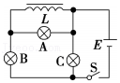

A．S闭合时，A灯立即亮，亮度保持不变

B．S闭合时，B灯立即亮，然后亮度逐渐加大

C．S闭合时，C灯立即亮，然后亮度逐渐减弱

D．电路接通稳定后，S断开时，B、C灯立即熄灭，A灯逐渐熄灭

2．（2021•东城区校级三模）如图所示，灯泡A与带铁芯的电感器L串联，另一个完全相同的灯泡B与滑动变阻器串联，两路并联接在以正弦交流信号发生器为电源的两端。通过调节交流信号发生器上的旋钮，可以改变输出电压和信号的频率。实验开始前将滑动变阻器滑片P置于最右侧，电源内阻可忽略。闭合开关S，A、B两灯均发光。关于该实验，下列说法中错误的是（　　）

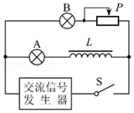

A．保持交流信号频率不变，适当提高输出电压，发现A灯始终比B灯暗

B．保持输出电压不变，提高交流信号频率，发现A灯变暗，B灯亮度不变

C．保持输出电压和信号频率不变，将滑片P向左滑动，B灯变暗，A灯亮度不变

D．断开开关S，发现B灯立即熄灭，A灯闪亮一下然后熄灭

## 随堂练习

1．（2021•和平区校级模拟）在某个趣味物理小实验中，几位同学手拉手与一节电动势为1.5V的干电池、导线、电键、一个有铁芯的多匝线圈按如图所示方式连接，实验过程中人会有触电的感觉。下列说法正确的是（　　）

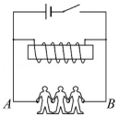

A．人有触电感觉是在电键闭合瞬间

B．断开电键时流过人的电流方向从B→A

C．人有触电感觉时流过人体的电流大于流过线圈的电流

D．断开电键时线圈中的电流突然增大

2．（2021春•山东月考）如图所示，电感线圈L的自感系数足够大，其直流电阻忽略不计，LA、LB是两个完全相同的灯泡，滑动变阻器电阻R2的最大阻值是R1阻值的两倍，则（　　）

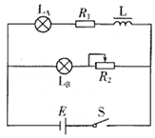

A．若将R2的阻值调到与R1的阻值相等，闭合开关S后，LA、LB同时达到最亮

B．若将R2的阻值调到与R1的阻值相等，闭合开关S后，LA、LB均缓慢亮起来

C．若将R2的阻值调到最大，闭合开关S，电路稳定后，断开开关S，LA缓慢熄灭，LB闪亮一下后再缓慢熄灭

D．若将R2的阻值调到最大，闭合开关S，电路稳定后，断开开关S，LA缓慢熄灭，LB立即熄灭

3．（2021春•顺庆区校级月考）如图所示，L是自感系数很大的线圈，但其自身的电阻几乎为零。A和B是两个完全相同的灯泡，则下列说法中正确的有（　　）

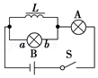

A．当开关S闭合瞬间，A、B两灯同时亮，最后B灯熄灭

B．当开关S断开瞬间，A、B两灯同时熄灭

C．当开关S断开瞬间，a点电势比b点电势低

D．当开关S断开瞬间，流经灯泡B的电流是由b到a

# 综合练习

**一．选择题（共20小题）**

1．（2021春•番禺区校级期中）如图所示的电路中，a、b、c为三个相同的灯泡，线圈L的自感系数很大，电阻不计，电源E内阻不计，下列判断正确的有（　　）

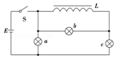

A．S闭合的瞬间，a、b、c三灯一样亮

B．S闭合的瞬间，b灯最亮

C．电路稳定后，将S断开的瞬间，a、c两灯立即熄灭

D．电路稳定后，将S断开，a、c两灯亮度相同且逐渐变暗

2．（2021春•福州期中）如图甲、乙所示的电路中，电阻R和自感线L的电阻值相等且小于灯泡A的电阻。下列说法正确的是（　　）

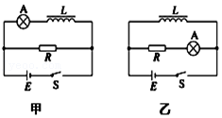

A．接通S，甲、乙电路中，A均逐渐变亮

B．同时接通S，乙电路中，A将先亮，且稳定时比甲电路更亮

C．断开S，甲电路中，A将逐渐变暗，乙电路中，A将先闪亮一下，然后逐渐变暗

D．断开S瞬间，甲、乙电路中，通过灯A的电流方向都跟断开前的电流方向相反

3．（2021春•田家庵区校级月考）演示自感现象的电路如图所示，L为电感线图。闭合开关S，电路稳定时，两只完全相同的灯泡A1、A2亮度相同，下列说法中不正确的是（　　）

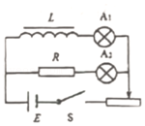

A．闭合开关S时，A2先亮

B．若断开开关，通过A2的电流从右向左

C．L的直流电阻与R的阻值相同

D．若断开开关，A1逐渐变暗，A2闪亮一下再逐渐变暗

4．（2021春•湖北月考）如图，小明做自感现象实验时，连接电路如图所示，其中L是自感系数较大、电阻可不计的线圈，L1、L2是规格相同的灯泡，D是理想二极管。则（　　）

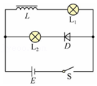

A．闭合开关S，L2立即变亮，然后亮度不变

B．闭合开关S，L1、L2都逐渐变亮，最后亮度相同

C．断开开关S，L1逐渐变暗至熄灭，L2变亮后再与L1同时熄灭

D．断开开关S，L1逐渐变暗至熄灭，L2一直不亮

5．（2021•金华模拟）目前，许多停车场门口都设置车辆识别系统，在自动栏杆前、后的地面各自铺设相同的传感器线圈A、B，两线圈各自接入相同的电路，电路a、b端与电压有效值恒定的交变电源连接，如图所示。工作过程回路中流过交变电流，当以金属材质为主体的汽车接近或远离线圈时，线圈的自感系数会发生变化，导致线圈对交变电流的阻碍作用发生变化，使得定值电阻R的c、d两端电压就会有所变化，这一变化的电压输入控制系统，控制系统就能做出抬杆或落杆的动作。下列说法正确的是（　　）

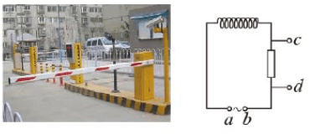

A．汽车接近线圈A时，该线圈的自感系数减少

B．汽车离开线圈B时，回路电流将减少

C．汽车接近线圈B时，c、d两端电压升高

D．汽车离开线圈A时，c、d两端电压升高

6．（2021春•荔湾区校级月考）在如图所示的电路中，a、b为两个完全相同的灯泡，L为自感系数较大而直流电阻可以忽略的线圈，R为固定电阻，E为电源，S为开关。关于两灯泡点亮和熄灭的下列说法正确的是（　　）

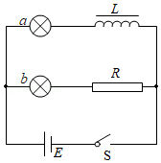

A．合上开关，a先亮，b后亮；稳定后a、b一样亮

B．合上开关，b先亮，a后亮；稳定后a、b一样亮

C．断开开关，b立即熄灭、a闪亮后再渐渐熄灭

D．断开开关，b闪亮后再与a一起渐渐熄灭

7．（2021春•进贤县校级月考）如图为演示自感现象的实验电路，电感线圈的自感系数较大，调节滑动变阻器R的阻值，且使得滑动变阻器接入电路中的阻值与线圈直流电阻相等，下列判断正确的是（　　）

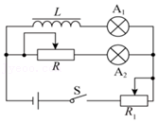

A．移动滑动变阻器R1的滑片向左移，灯A1、A2同时变亮

B．移动滑动变阻器R1的滑片向左移，灯A1逐渐变亮，A2立即变亮

C．移动滑动变阻器R1的滑片向右移，灯A1、A2同时变暗

D．移动滑动变阻器R1的滑片向右移，灯A1逐渐变亮，A2立即变亮

8．（2021•红桥区一模）如图所示，灯泡A1、A2的规格完全相同，线圈L的电阻不计，下列说法中正确的是（　　）

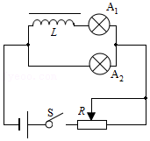

A．当接通电路时，A1和A2始终一样亮

B．当接通电路时，A2先达到最大亮度，A1后达到最大亮度，最后两灯一样亮

C．当断开电路时，A2立即熄灭、A1过一会儿才熄灭

D．当断开电路时，两灯都立即熄灭

9．（2020秋•新吴区校级期末）如图所示，在甲、乙两电路中，电阻R和自感线圈L的电阻值相同。接通S，使电路达到稳定，灯泡D发光，则（　　）

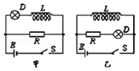

A．在电路甲中，断开S，D将先闪一下，然后逐渐熄灭

B．在电路甲中，断开S，流经灯泡D的电流从右向左

C．在电路乙中，断开S，流经灯泡D的电流从左向右

D．在电路乙中，断开S，D将先闪一下，然后渐渐熄灭

10．（2021春•北京月考）如图所示，L1、L2是两个相同的小灯泡，L是一个自感系数很大的线圈，其直流电阻值与定值电阻R的阻值相同，且阻值大于小灯泡的电阻。闭合开关S，待电路达到稳定后，两灯泡均可发光。对于开关S接通至电路达到稳定的过程，以及电路稳定状态下断开开关S的情况，下列说法中正确的是（　　）

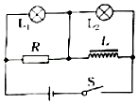

A．S接通，L1先达到最亮

B．S接通，L2先达到最亮

C．S断开，L1比L2熄灭得慢

D．S断开，L2先闪亮一下再熄灭

11．（2020秋•台江区校级期末）电磁学的成就极大地推动了人类社会的进步。下列说法正确的是（　　）

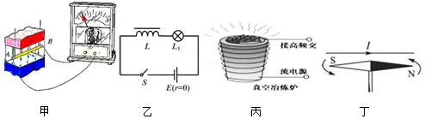

A．甲图中，奥斯特通过实验研究，总结出电磁感应现象中感应电流方向的规律

B．乙图电路中，开关断开瞬间，灯泡会突然闪亮一下，并在开关处产生电火花

C．丙图中，在真空冶炼中，可以利用高频电流产生的涡流冶炼出高质量的合金

D．丁图中，楞次通过实验研究，发现了电流周围存在磁场

12．（2021•北京模拟）某同学为测定自感系数很大、阻值较小的线圈L的直流电阻，设计了如图所示的电路。闭合开关S1和S2，当电路达到稳定后，读出电压表的示数U和电流表的示数I，然后断开电路，并根据所测量的U和I计算出线圈L的直流电阻R。关于这个实验的测量值和实验后切断或拆除这个电路时的操作，下列说法中正确的是（　　）

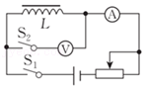

A．测量值比真实值大

B．测量值应等于真实值与电流表内阻之和

C．测量后应先断开S1后断开S2

D．测量后应先断开S2后断开S1

13．（2020秋•新乡期末）在图示电路中，电阻R和线圈L的阻值相同，A1和A2是两个完全相同的灯泡，线圈电感足够大，下列说法正确的是（　　）

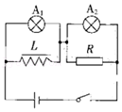

A．闭合开关瞬时，A1比A2更亮

B．闭合开关瞬时，A1和A2的亮度相同

C．断开开关后，A1立即熄灭，A2慢慢熄灭

D．断开开关后，A1和A2都慢慢熄灭

14．（2020秋•滨州期末）某次实验的实物连线如图所示，电源内阻忽略不计，线圈L的直流电阻与小灯泡A的直流电阻相等，闭合电键稳定后，小灯泡正常发光。断开电键的瞬间，下列说法正确的是（　　）

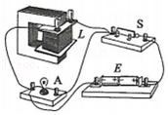

A．小灯泡突然变亮然后再慢慢熄灭

B．小灯泡中的电流方向发生变化

C．断开电键后，小灯泡能继续发光，是因为电源继续向小灯泡输出能量

D．自感线圈的自感系数越大，小灯泡和自感线圈组成的回路中的电流越大

15．（2020秋•金台区期末）如图是测定自感系数很大的线圈L的直流电阻的电路图，L两端并联一只电压表，用来测量自感线圈的直流电压。在测量完毕后，拆除实验电路时应（　　）

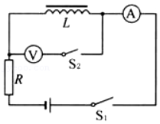

A．先断开S1  B．先断开S2

C．先拆除电流表 D．先拆除电阻R

16．（2020秋•鄂州期末）三只完全相同的灯泡L1、L2、L3，电阻可忽略的电感L和理想二极管D按如图所示接入电路中。闭合开关S，让三只灯泡都正常发光，接着突然断开开关S，下列判断最有可能的是（　　）

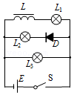

A．L1、L2、L3均先变亮，然后逐渐熄灭

B．L1逐渐熄灭，L2、L3均先变亮，然后逐渐熄灭

C．L2、L3立即熄灭，L1逐渐熄灭

D．L2立即熄灭，L1、L3逐渐熄灭

17．（2020秋•合肥期末）如图所示，L为自感系数较大的理想线圈，与A灯、电源和开关串联，则下列说法正确的是（　　）

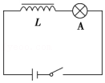

A．断开开关瞬间，A灯突然闪亮一下再熄灭

B．断开开关瞬间，A灯慢慢熄灭

C．闭合开关稳定后，A灯一直不亮

D．闭合开关瞬间，A灯慢慢变亮

18．（2020秋•宿迁期末）演示自感现象的电路如图所示，L为电感线圈。闭合开关S，电路稳定时，两只完全相同的灯泡A1、A2亮度相同，下列说法正确的是（　　）

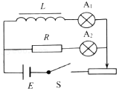

A．闭合开关S时，A1、A2同时变亮

B．若断开开关，通过A2的电流从左向右

C．L的直流电阻与R的阻值相同

D．若断开开关，A1逐渐变暗，A2闪亮一下再逐渐变暗

19．（2020秋•驻马店期末）如图所示的电路中，L为自感线圈，其直流电阻与电阻R相等，C为电容器，A、B为两灯泡，电源内阻r不可忽略，当开关S由闭合状态断开时（　　）

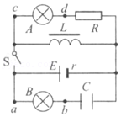

A．A灯立即熄灭

B．A灯突然闪亮一下再熄灭，c点电势比d点高

C．B灯无电流通过，不可能变亮

D．电容器立即充电，有电流从a点到b点流过B灯

20．（2020秋•六合区期末）如图为演示自感现象的实验电路，A1、A2位相同的灯泡，电感线圈的自感系数较大，且使得滑动变阻器R接入电路中的阻值与线圈直流电阻相等，下列判断正确的是（　　）

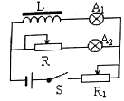

A．接通开关S，灯A1、A2立即变亮

B．接通开关S，灯A2逐渐变亮，A1立即变亮

C．断开开关S，灯A1、A2逐渐熄灭

D．断开开关S，灯A1逐渐熄灭，A2闪一下逐渐熄灭

**二．多选题（共10小题）**

21．（2021•宁波二模）如图所示，线圈L的自感系数为0.1H，电容器C的电容为40μF，电阻R的阻值为3Ω，电源电动势为1.5V，内阻不计。闭合开关S，待电路达到稳定状态后断开开关S，LC电路中将产生电磁振荡。若断开开关S的时刻为t＝0，忽略线圈L直流电阻和振荡过程中的能量损耗，则（　　）

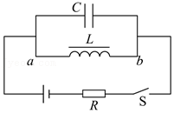

A．t＝0时，电容器两极间电压为1.5V

B．t＝π×10﹣2s时，线圈L的自感电动势为0

C．t＝2π×10﹣2s时，通过线圈电流方向a→b

D．电路中产生的振荡电流有效值为0.5A

22．（2021春•香坊区校级月考）如图所示的电路中，三个完全相同的灯泡L1、L2、L3，线圈L的直流电阻可忽略，D为理想二极管。下列判断正确的是（　　）

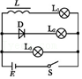

A．开关S闭合，L3先变亮，L1、L2逐渐变亮

B．开关S闭合，L2、L3先变亮，L1逐渐变亮

C．开关S断开，L2先变亮，然后逐渐变暗

D．开关S断开，L2立即熄灭

23．（2021春•淇滨区校级月考）在如图所示的电路中，a、b、c为三盏完全相同的灯泡，L是自感线圈，直流电阻为RL，则下列说法正确的是（　　）

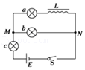

A．合上开关后，b、c先亮，a后亮

B．合上开关一会儿后断开开关时，N点电势高于M点

C．合上开关一会儿后断开开关，b、c同时熄灭，a缓慢熄灭

D．合上开关一会儿后断开开关，c马上熄灭，b闪亮一下后缓慢熄灭

24．（2021春•兴宁区校级月考）如图甲是录音机的录音电路原理图，乙是研究自感现象的实验电路图，丙是光电传感的火灾报警器的部分电路图，丁是电容式话筒的电路原理图，下列说法正确的是（　　）

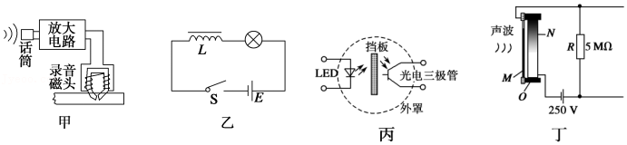

A．甲图中录音机录音时，线圈中变化的电流在磁头缝隙处产生变化的磁场

B．乙图电路开关断开瞬间，灯泡不会立即熄灭

C．丙图电路中，当有烟雾进入罩内时，光电三极管上就会因烟雾的散射而有光的照射，表现出电阻的变化

D．丁图电路中，声波的振动会在电路中产生恒定的电流

25．（2021春•薛城区期中）在如图所示的电路中，A、B是两个完全相同的灯泡，L是一个理想电感线圈，当开关闭合与断开时，A、B的亮度情况是（　　）

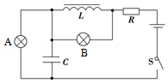

A．S闭合时，A立即亮，然后逐渐熄灭

B．S闭合时，B立即亮，然后逐渐熄灭

C．S闭合足够长时间后，B发光，而A不发光

D．S闭合足够长时间后，A发光，而B不发光

26．（2021春•武侯区校级期中）图甲和图乙是演示自感现象的两个电路图，L1和L2为电感线圈，A1、A2、A3是三个完全相同的灯泡。实验时，断开开关S1瞬间，灯A1突然闪亮，随后逐渐变暗；闭合开关S2，灯A2逐渐变亮，而另一个相同的灯A3立即变亮，最终A2与A3的亮度相同。下列说法错误的是（　　）

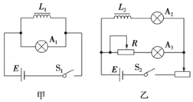

A．图甲中，A1与L1的电阻值相同

B．图甲中，闭合S1，电路稳定后，A1中电流大于L1中电流

C．图乙中，变阻器R与L2的电阻值相同

D．图乙中，闭合S2瞬间，L2中电流与变阻器R中电流相等

27．（2021春•浙江月考）下列四幅图中有关装置的原理和现象的分析正确的是（　　）

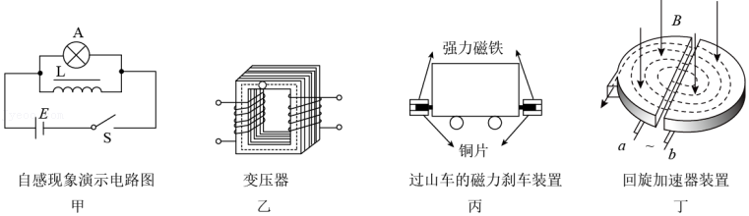

A．图甲电路通电稳定后断开开关瞬间，灯泡A一定会闪一下再熄灭

B．图乙变压器采用了电磁互感原理，铁芯用彼此绝缘的硅钢片叠加而成防止产生涡流

C．图丙过山车进入停车区的过程中铜片受到强力磁铁的安培力使过山车减速

D．图丁D形盒半径R、磁感应强度B不变，若加速电压U越高，质子飞出D形盒的动能Ek将越大

28．（2020秋•东湖区校级期末）如图所示，L为自感线圈，闭合开关S，灯D1立即变亮，另一个相同的灯D2逐渐变亮，最终D1比D2亮。则（　　）

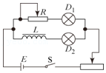

A．滑动变阻器R的阻值大于自感线圈L的直流电阻阻值

B．滑动变阻器R的阻值小于自感线圈L的直流电阻阻值

C．断开S，灯D2闪亮后逐渐熄灭，且电流方向与闭合S时一样

D．断开S，灯D1逐渐熄灭，且电流方向与闭合S时相反

29．（2021春•尖山区校级月考）如图所示，L为自感线圈，闭合开关S，灯D1立即变亮，另一个相同的灯D2逐渐变亮，最终D1比D2亮。则（　　）

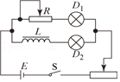

A．滑动变阻器R的阻值小于自感线圈L的直流电阻阻值

B．滑动变阻器R的阻值大于自感线圈L的直流电阻阻值

C．断开S，灯D2闪亮后逐渐熄灭，且电流方向与闭合S时一样

D．断开S，灯D1逐渐熄灭，且电流方向与闭合S时相反

30．（2020秋•海淀区月考）物理课上，老师做了一个奇妙的“自感现象”实验。按图连接电路，闭合开关S，电路稳定后小灯泡A正常发光，此时通过线圈L的电流为I1，通过小灯泡A的电流为I2。断开开关S，同学们发现小灯泡A闪亮一下再熄灭。电源内阻不可忽略，下列说法中正确的是（　　）

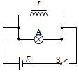

A．闭合开关S时，A立即发光并且亮度逐渐增强直到正常发光

B．闭合开关S时，A立即发光并且亮度逐渐减弱直到正常发光

C．I1＞I2

D．I1＜I2

**三．填空题（共7小题）**

31．（2021春•鼓楼区校级期中）如图所示电路中，L是自感系数足够大的线圈，它的电阻可忽略不计，D1和D2是两个完全相同的小灯泡，将电键K闭合，再将电键K断开，则观察到的现象是：K闭合瞬间，D1　 　，D2　 　。

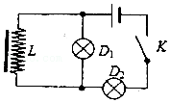

32．（2020秋•喀什市校级期末）如图为演示自感现象的实验电路图，图中L是一带铁芯的线圈，A是一只灯泡，电键K处于闭合状态，电路是接通的。现将电键K打开，则在电路切断的瞬间，通过灯泡A的电流方向是从　 　端到　 　端。

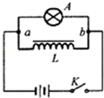

33．（2020春•市中区校级期中）如图所示，线圈的直流电阻为10Ω，R＝20Ω，线圈的自感系数较大，电源的电动势为6V，内阻不计。则在闭合S瞬间，通过L的电流为　 　A，通过R的电流为　 　A；S闭合后电路中的电流稳定时断开S的瞬间，通过R的电流为　 　A，方向与原电流方向　 　。

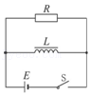

34．（2020春•平遥县校级月考）一个线圈，接通电路时，通过它的电流变化率为10A/s，产生的自感电动势为2.0V；切断电路时，电流变化率为5.0×103A/s，产生的自感电动势是　 　V，这线圈的自感系数是　 　H。

35．（2019秋•静海区校级期末）如图所示的电路，L1和L2是两个相同的小电珠，L是一个自感系数相当大的线圈，其电阻与R相同，由于存在自感现象，在电键S接通时，　 　灯最亮；S断开时，　 　灯先熄灭．

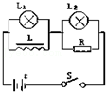

36．（2019春•黄陵县校级期中）有一个称为“千人震”的趣味物理小实验，实验是用一节电动势为1.5V的新干电池、几根导线、开关和一个用于日光灯上的镇流器，几位同学手拉手成一串，另一位同学将电池、镇流器、开关用导线将它们与首、尾两位同学两个空着的手相连，如图示，在通或断时就会使连成一串的同学都有触电感觉，该实验原理是　 　。

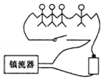

37．（2019秋•西青区期末）如图所示，L是自感系数很大的线圈，但其自身的电阻几乎为零。A和B是两个相同的灯泡，则当开关S闭合瞬间，A、B两灯　 　（填“同时”或“不同时”）亮，当开关S断开瞬间，a点电势比b点电势　 　（填“高”或“低”）。

